
Documentação de atividade em
AWS - Linux

Bolsista : Ricardo Machado Nunes
Team : PB – FW – A – RG – SB – HA
Studio : Cloud & DevSecOps
DC : DCV Ijuí

Setembro 2023
Parte 2 – Linux

1. Servidor NFS
Comandos para a instalação e configuração do servidor NFS
sudo yum install -y nfs-utils
sudo systemctl start nfs-server
sudo systemctl enable nfs-server

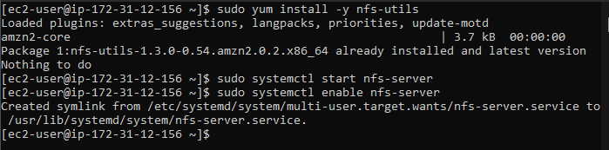

1.1 Criação do arquivo

Criação do diretório pai : mkdir /srv

Criação do diretório filho: mkdir nfs

Criando o arquivo: vim Ricardo

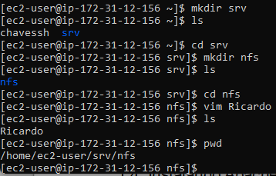

A montagem do sistema compartilhado ocorreu através do comando
mount -t nfs 3.221.177.102:/srv /home/ec2-user/compartilhada

E por fim, a fixação da montagem do compartilhamento ao inicializar o sistema em /etc/fstab

Compartilhamento processado com sucesso
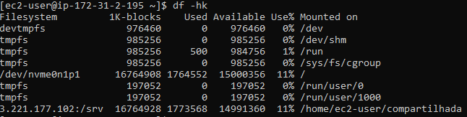

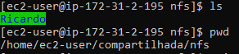
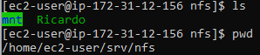

1.2 Instalando Apache
Iniciando a instalação do Apache : sudo yum install -y httpd
Inicializando o Apache : sudo systemctl start httpd
Habilitando o Apache para uso: sudo systemctl enable httpd

Verificando a integridade do serviço : sudo systemctl status httpd

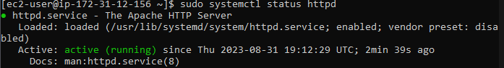

Apache Online
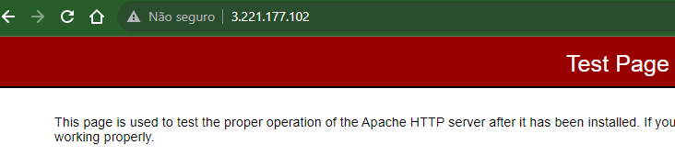

2. Script de monitoramento

2.1 Desenvolvimento
O script de monitoramento foi desenvolvido com o código abaixo
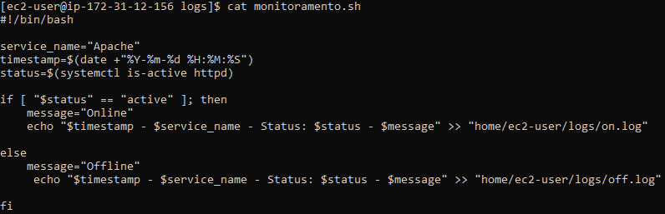

2.2 Permissões
Após a escrita, foi salvo com o nome de monitoramento.sh e dadas as permissões de execução pelo chmod +x
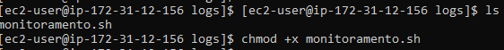

2.3 Ciclo de verificação
Foi estabelecido o ciclo de execução do script para ocorrer a cada 5 minutos, através da ferramenta crontab

Configuração finalizada.

